Министерство науки и высшего образования Российской Федерации

Федеральное государственное автономное образовательное учреждение

высшего образования

**«Пермский национальный исследовательский**

**политехнический университет»**

Электротехнический факультет

Кафедра «Информационные технологии и автоматизированные системы»

**О Т Ч Е Т  
по лабораторной работе №6**

**по дисциплине «Основы алгоритмизации и программирования»**

Выполнил студент гр. РИС-21-1б

Ибрагимов Марк Магамедович

(Фамилия, Имя, Отчество)

(подпись)

Проверил:

доцент

кафедры ИТАС

Полякова О.А.

(оценка) (подпись)

(дата)

Пермь 2021

**Постановка задачи**

Преобразовать строку таким образом, чтобы сначала в ней были напечатаны только буквы, а потом только цифры, не меняя порядка следования символов в строке.

**Анализ задачи**

1. С помощью циклов “for” вводим размерность строки и её элементы.
2. Используя команды “isdigit” и “isalpha”, которые проверяют: является ли элемент цифрой или буквой, сортируем их по двум строкам “cifr” и “bukf” соответственно.
3. И также при помощи цикла “for” выводим эти строчки.

**Описание переменных**

k, j, i, count_1, count_2, n– целочисленные переменные  
bukf[], cifr[], str[] – динамический одномерный буквенный массив

**Блок схема**

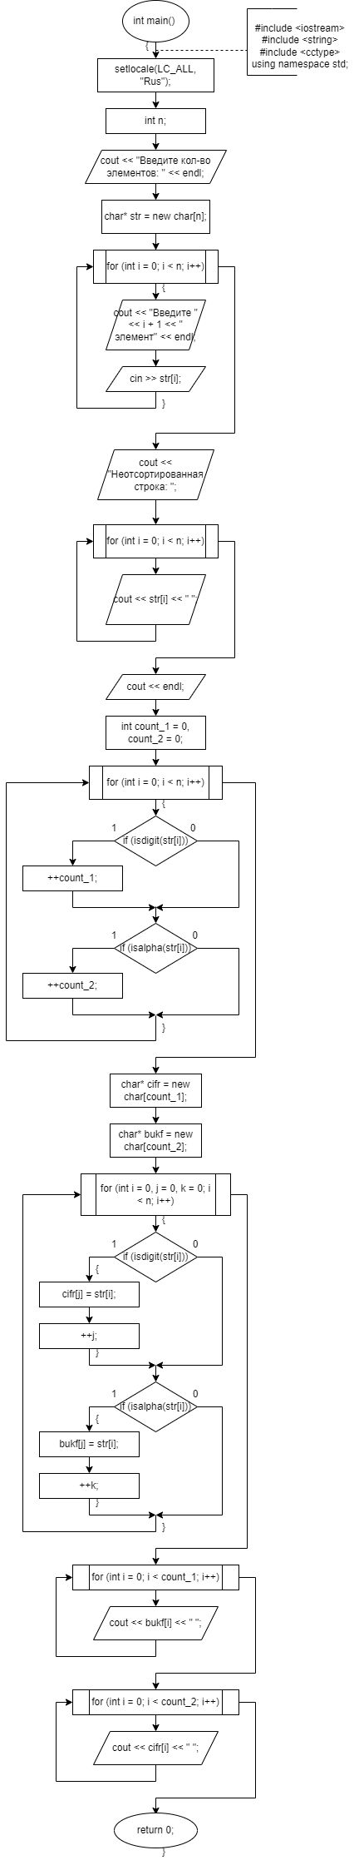

**Код программы**

#include <iostream>

#include <string>

#include <cctype>

using namespace std;

int main()

{

setlocale(LC_ALL, "Rus");

int n;

cout << "Введите кол-во элементов: " << endl;

cin >> n;

char* str = new char[n];

for (int i = 0; i < n; i++)

{

cout << "Введите " << i + 1 << " элемент" << endl;

cin >> str[i];

}

cout << "Неотсортированная строка: ";

for (int i = 0; i < n; i++)

cout << str[i] << " ";

cout << endl;

int count_1 = 0, count_2 = 0;

for (int i = 0; i < n; i++)

{

if (isdigit(str[i]))

++count_1;

if (isalpha(str[i]))

++count_2;

}

char* cifr = new char[count_1];

char* bukf = new char[count_2];

for (int i = 0, j = 0, k = 0; i < n; i++)

{

if (isdigit(str[i]))

{

cifr[j] = str[i];

++j;

}

if (isalpha(str[i]))

{

bukf[k] = str[i];

++k;

}

}

for (int i = 0; i < count_1; i++)

cout << bukf[i] << " ";

for (int i = 0; i < count_2; i++)

cout << cifr[i] << " ";

return 0;

}

**Примеры выполнения программы**

**Анализ результатов**

Программа успешно считывает задаваемые элементы, создавая строку и сортируя её.